Федеральное государственное бюджетное образовательное

учреждение высшего образования

«Алтайский государственный технический университет

им. И.И. Ползунова»

Факультет (институт) Информационных технологий

Кафедра Прикладная математика

Отчет защищен с оценкой_________

________________ О.Б. Целебровский

(подпись преподавателя) (инициалы, фамилия)

“____”___________ 2023 г.

Отчет по лабораторной (практической) работе № 12

**Знакомство и работа с Windows-сервером. Ч II.**

(название лабораторной (практической) работы)

по дисциплине Операционные системы

(наименование дисциплины)

  ЛР 09.03.04.07.000 ОТ

(обозначение документа)

Студент группы  ПИ-02 Р.А.Чередов

(инициалы, фамилия)

Преподаватель   О.Б. Целебровский

(должность, ученое звание) (инициалы, фамилия)

Барнаул 2023

**Задание**

Для созданных ранее в первой части работы пользователей и групп включить механизм квот на файлы и каталоги по тому или иному критерию (размеры, типы).

Реализовать удаленный доступ по протоколу RDP и Web-доступ к удаленному рабочему столу, для чего добавить роли сервера удаленных рабочих столов, сервера лицензирования, шлюза удаленных рабочих столов и вспомогательные сервисы (IIS, лицензирование и др.). Создать коллекции для доступа к приложениям.

Для использования механизма квот установим соответствующий компонент - диспетчер ресурсов файлового сервера

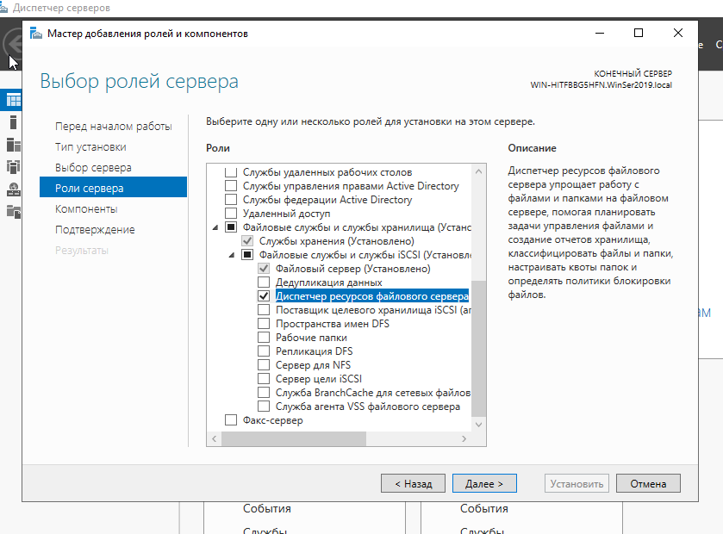

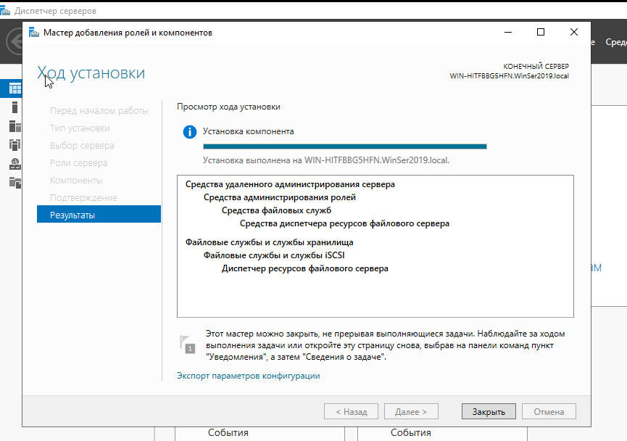

В меню “Средства” найдем установленный диспетчер

Консоль диспетчера ресурсов файловой системы

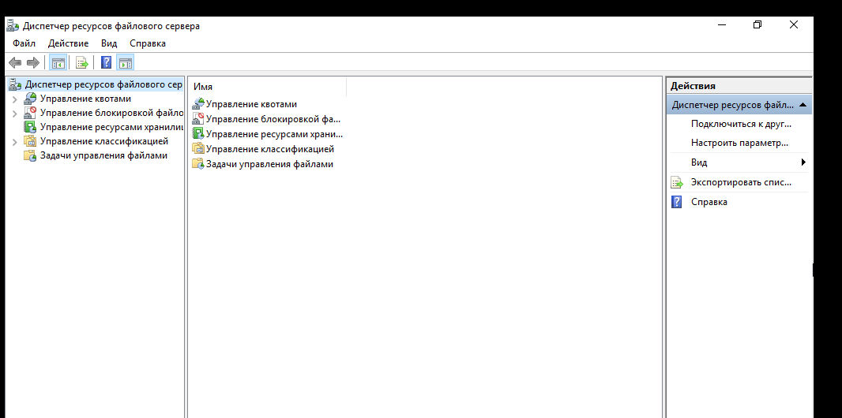

Выбрав соответствующий пункт в “Управлении квотами” создадим квоту для директории одного из пользователей созданных в лабораторной 11

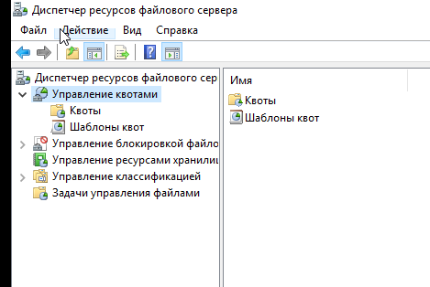

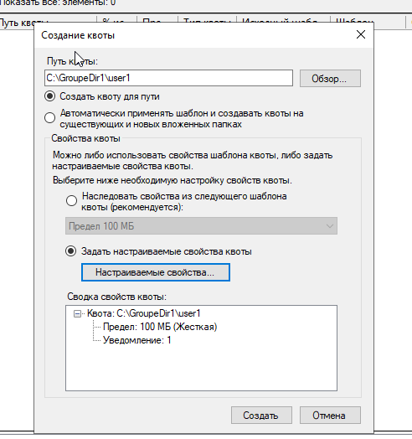

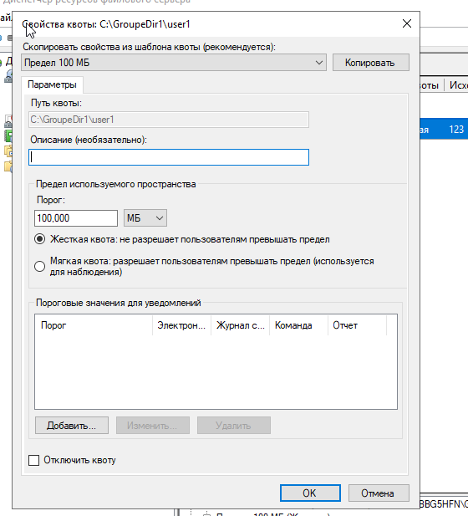

Применим созданный шаблон к каталогу с пользовательскими директориями

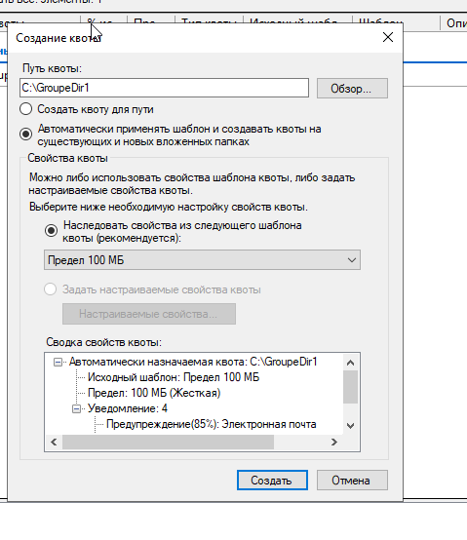

Квоты задают ограничения размеров каталогов. Ограничения – фильтры, на хранимые файлы можно создать в пункте “Управление блокировкой файлов”.

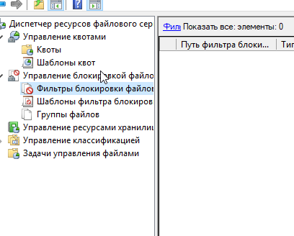

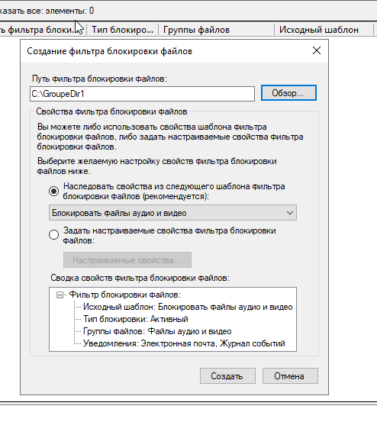

Управление данным диспетчером возможно управлять с удаленной рабочей станции, если на ней установлен RSAT

Для начала включим соответствующее разрешение в брандмауэре

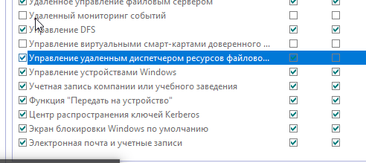

Зайдем на рабочую станцию под управлением Windows 10 под именем администратора и установим необходимые компоненты

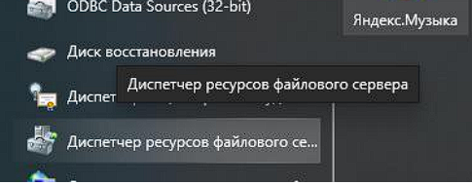

Можем проверить все созданные ранее квоты и фильтры

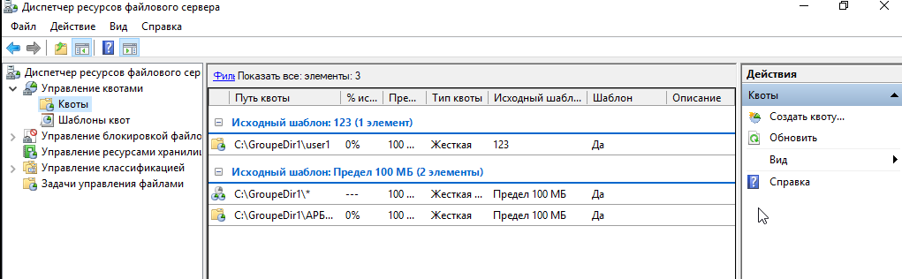

Проверим их работу. Этого зайдем в домен под пользователем User1 и увидим ограничение размера его директории

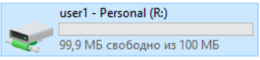

Создадим 3 файла

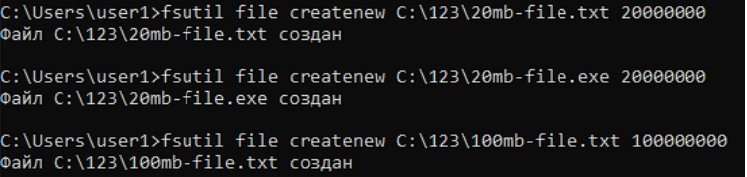

Мы можем свободно их перемещать

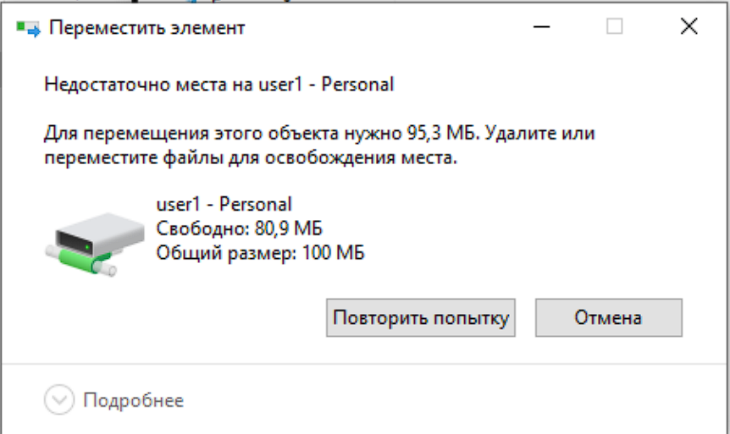

Квота и фильтр работают корректно.

Обеспечим удаленный доступ по протоколу RDP и Web-доступ к удаленному рабочему столу. Для начала установим сервисы удаленных рабочих столов, с помощью мастера добавления ролей и компонентов.

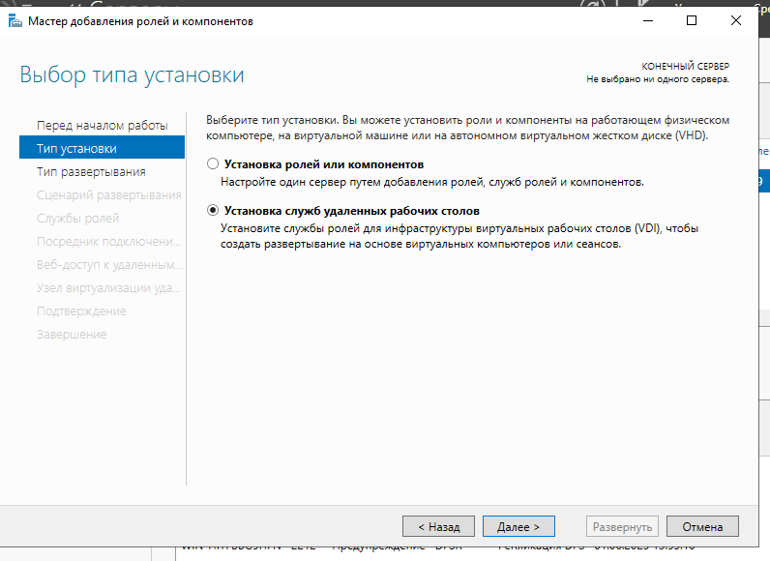

Чтобы установить все сервисы на одном сервере выберем “Быстрый запуск”.

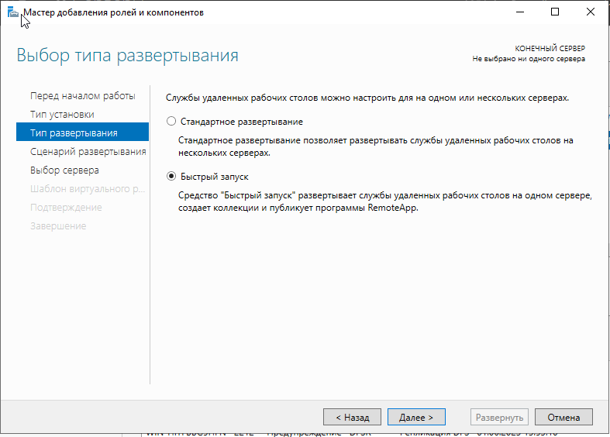

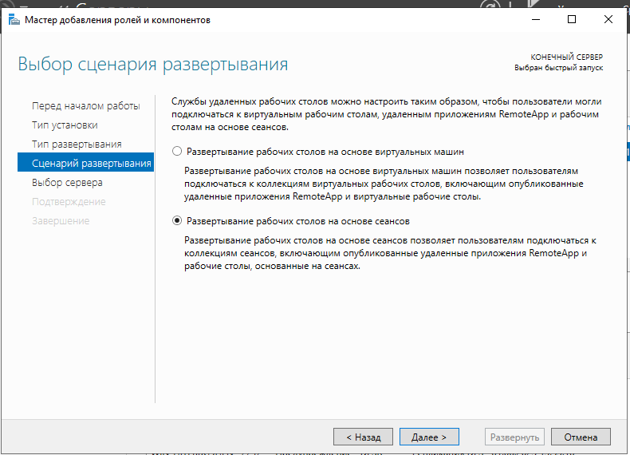

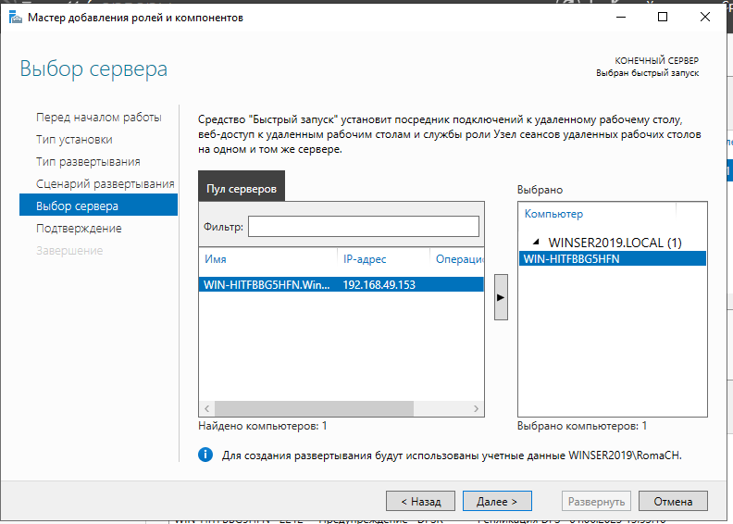

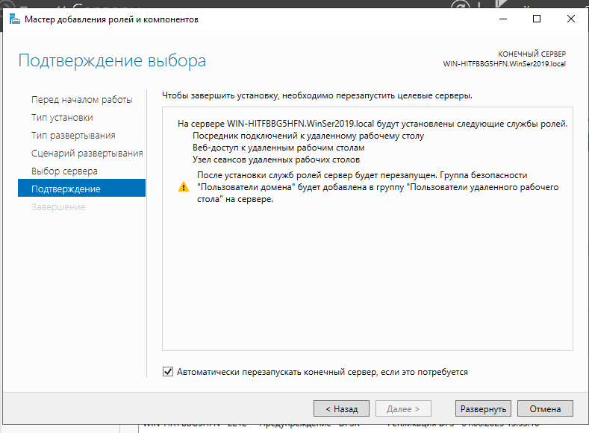

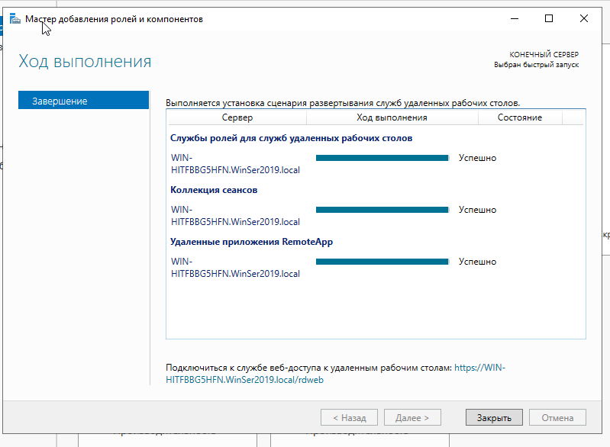

После установки в левой панели появились соответствующие пункты меню

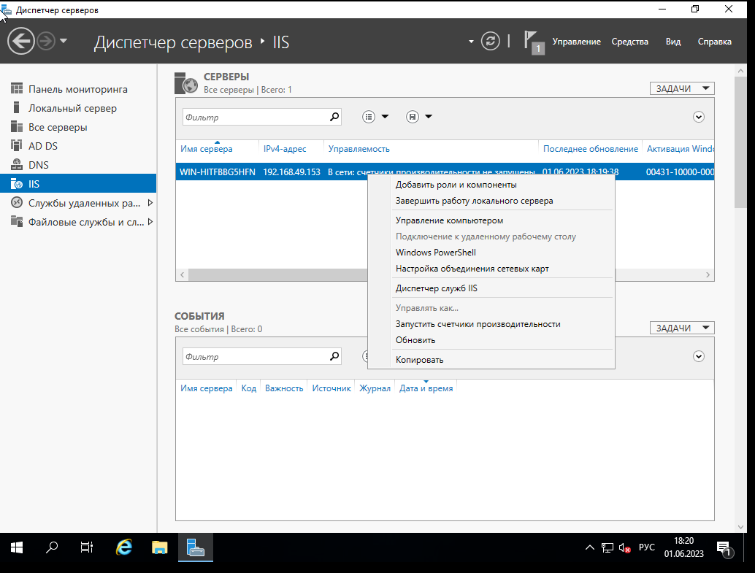

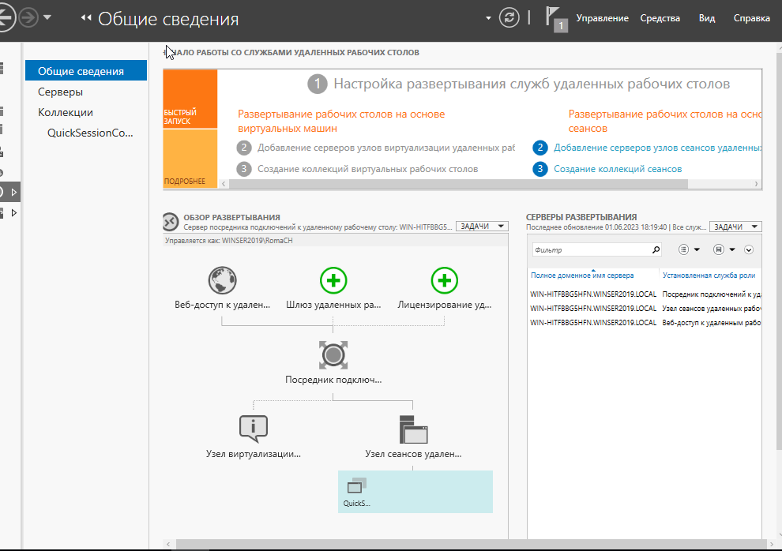

Шлюзом удалённых рабочих столов и лицензирование удалённых рабочих столов укажем текущий сервер введя его полное имя в процессе настройки

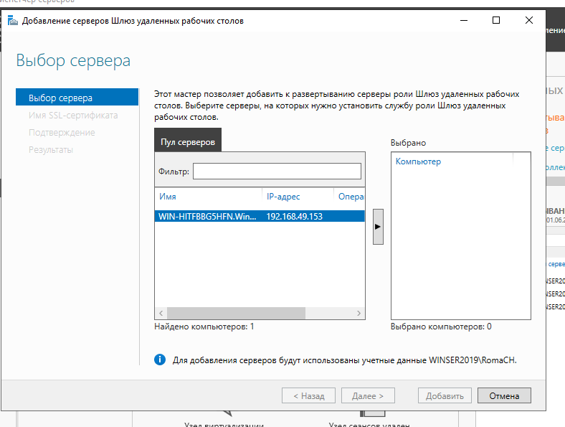

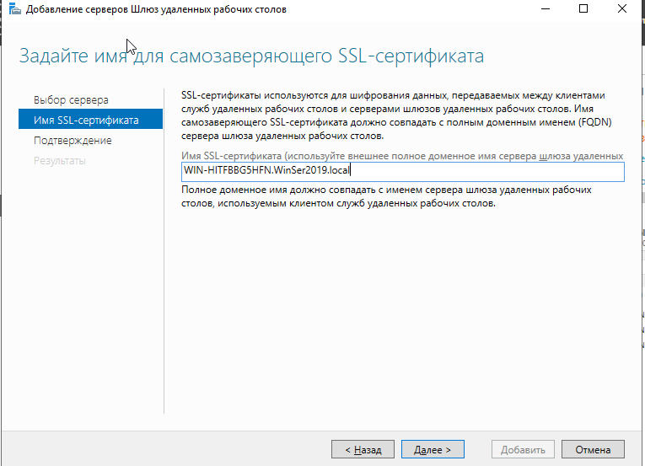

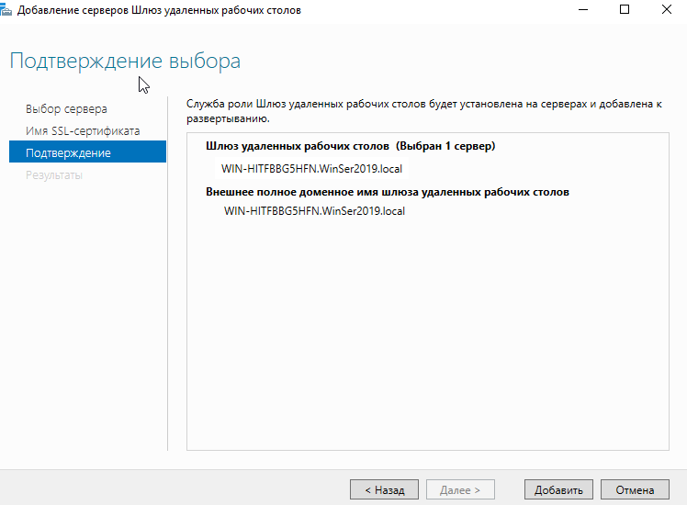

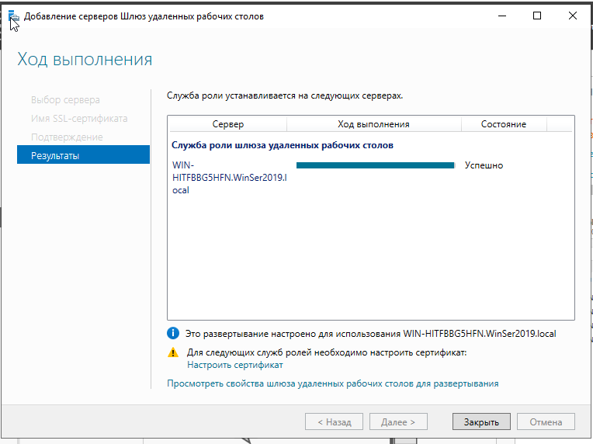

Настроим сертификаты и конфигурацию развертывани

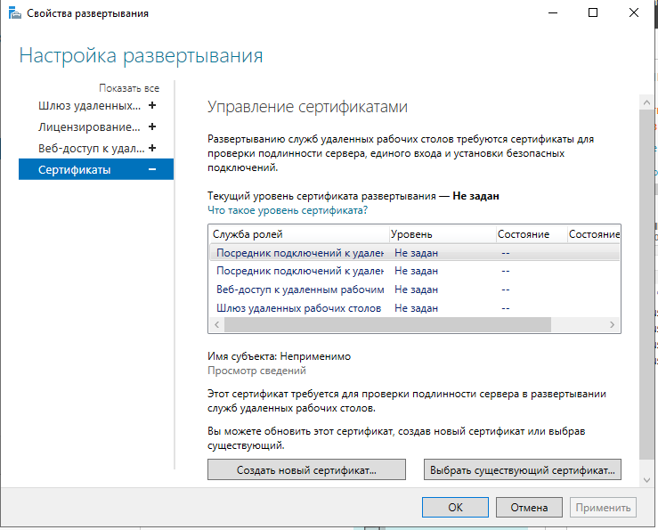

Создадим сертификат

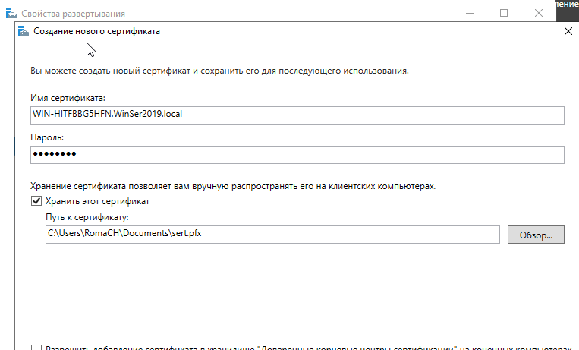

И зададим его для всех пунктов

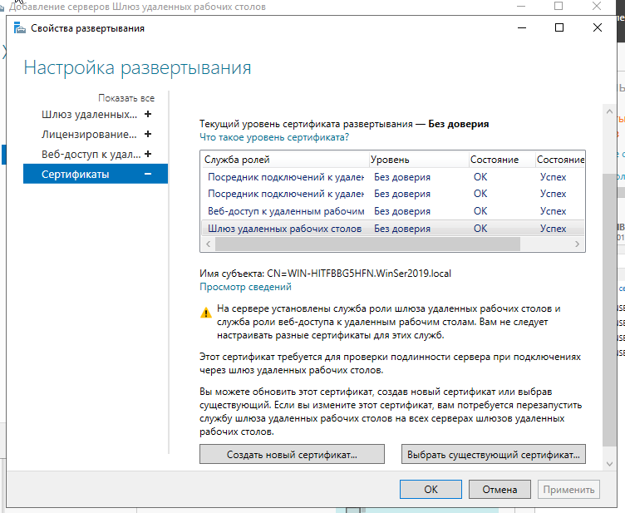

Получили следующее состояние

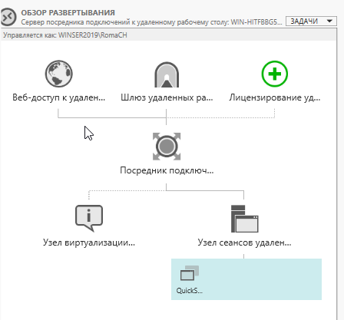

Рассмотрим установку сервера лицензирования

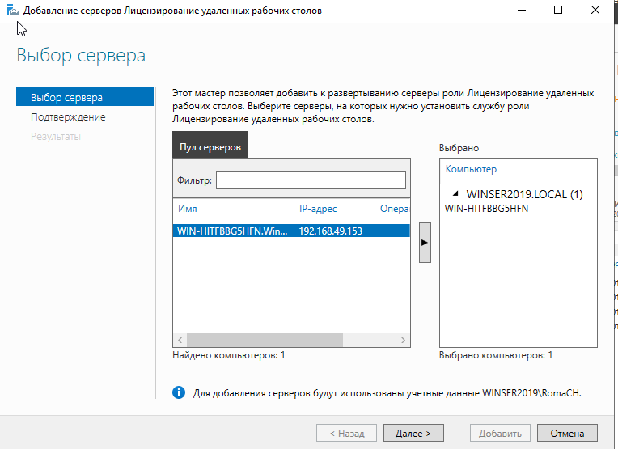

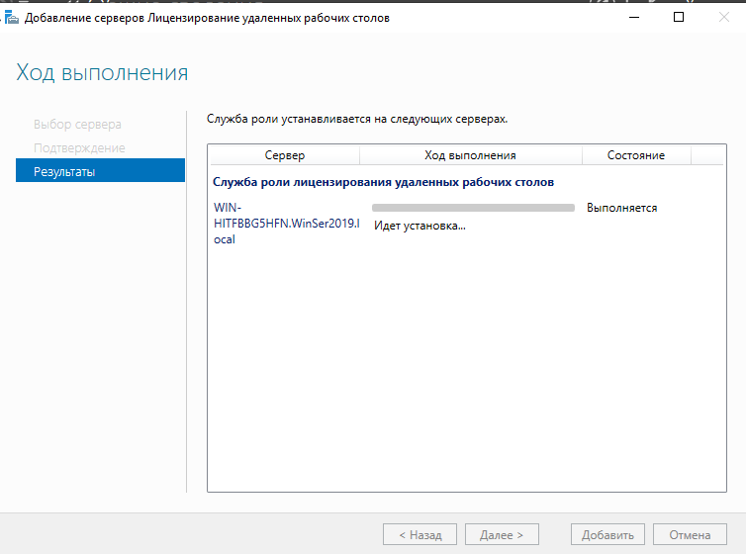

Так как мы использовали быстрое развёртывание автоматически была коллекция, обеспечивающая работу с Remote Application, в которые входят Paint, WordPad и Калькулятор.

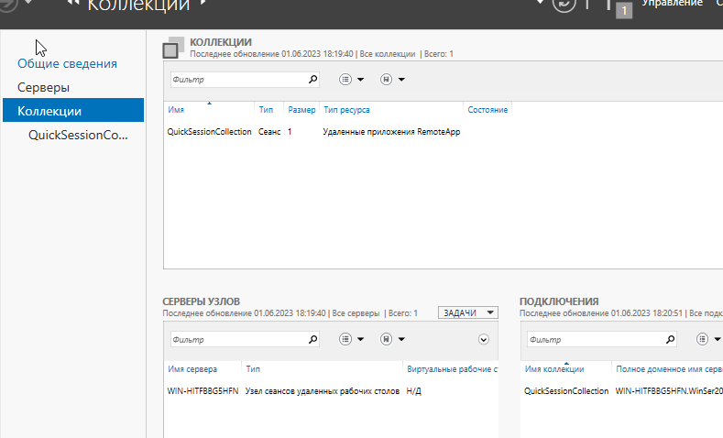

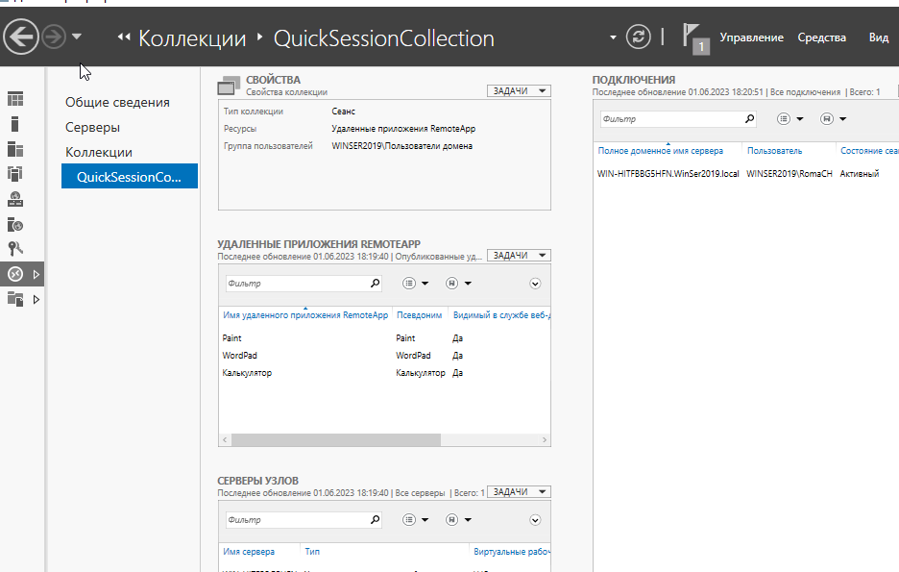

Удалим её

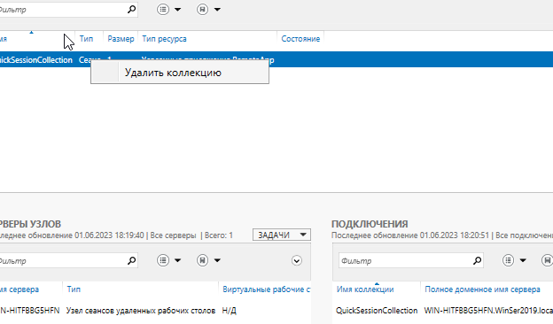

И создадим свою коллекцию

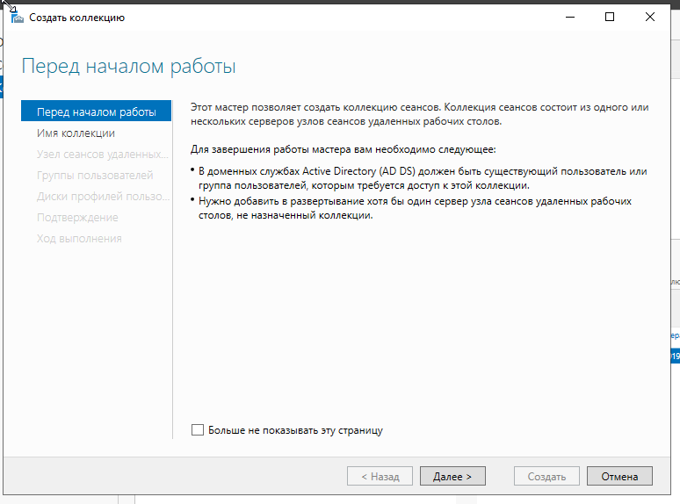

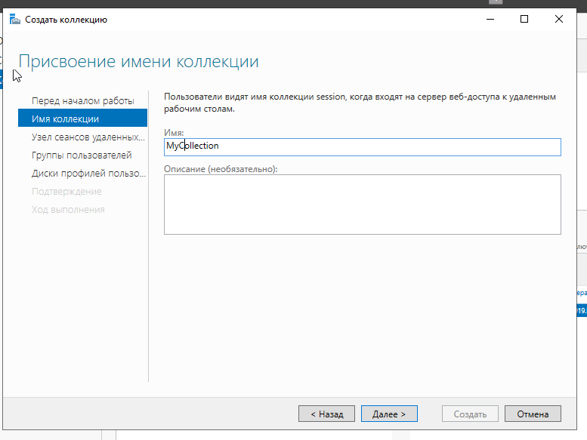

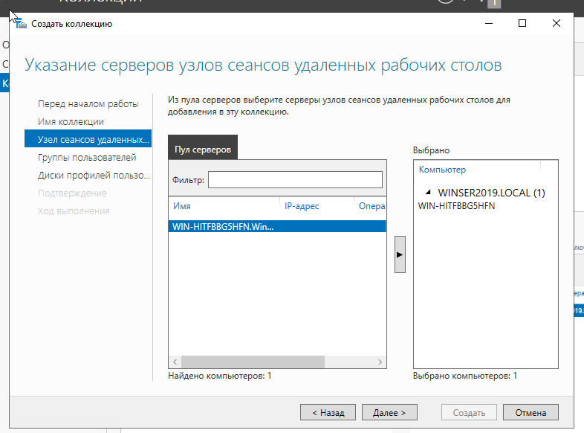

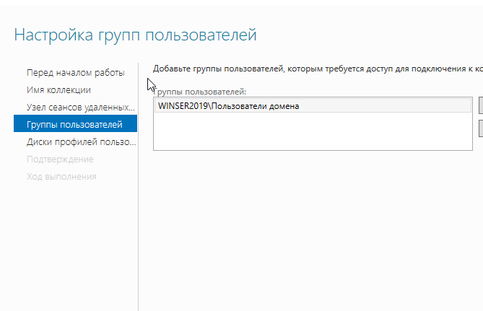

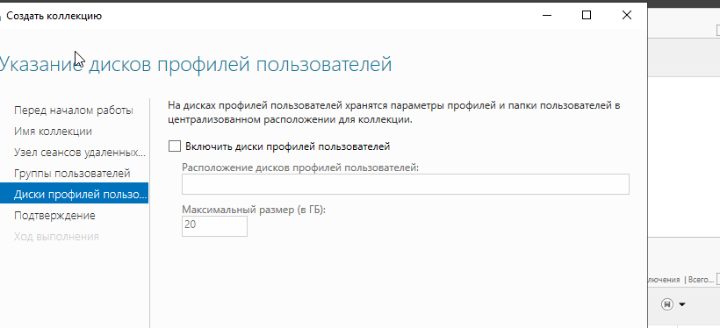

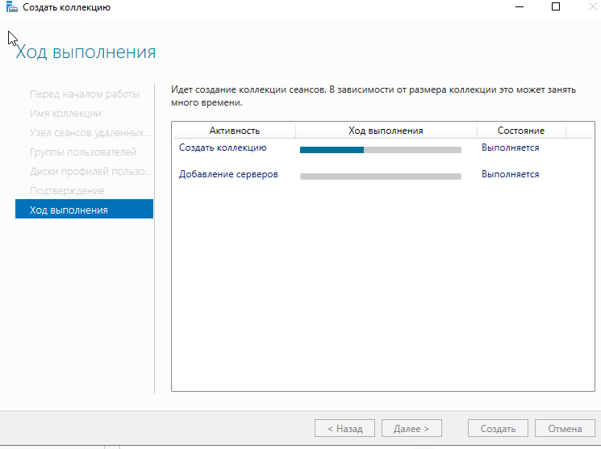

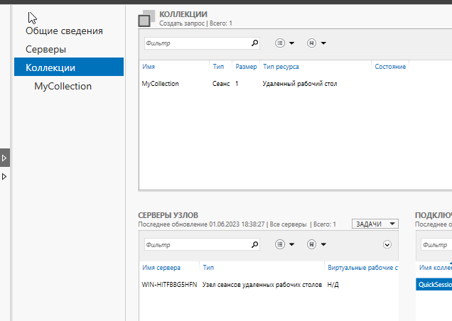

Выберем для созданной коллекции набор удаленных приложений из имеющихся на сервере

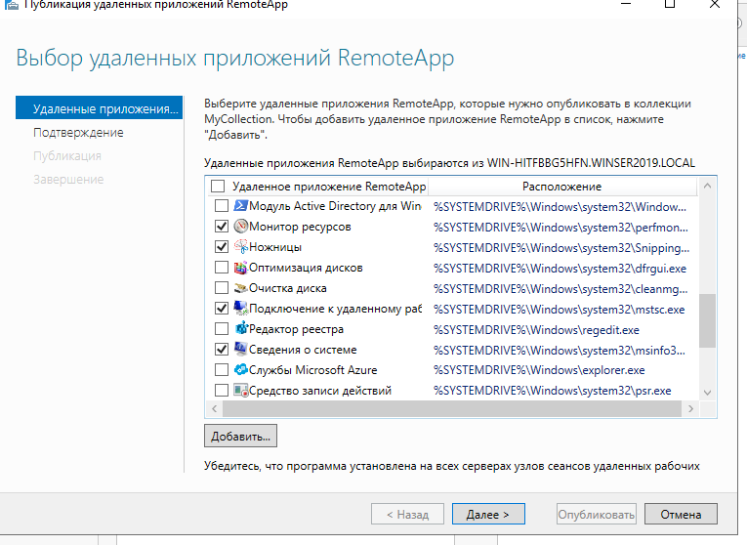

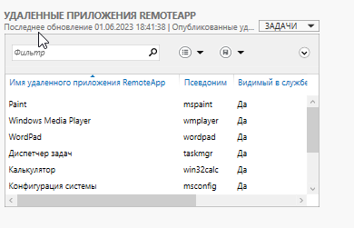

Теперь с рабочей станции под управлением Windows 10, введенной в домен, подключимся к серверу по протоколу RDP

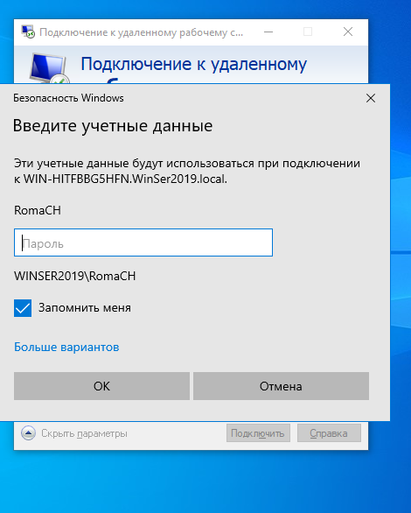

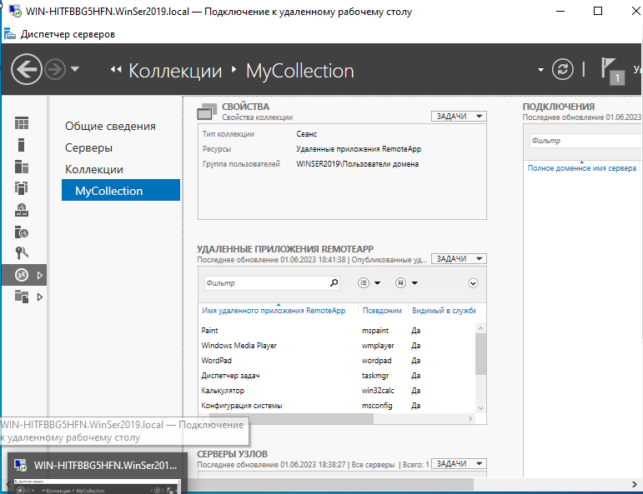

Теперь проверим доступ через web-браузер. Для этого воспользуемся ссылкой

Успешно

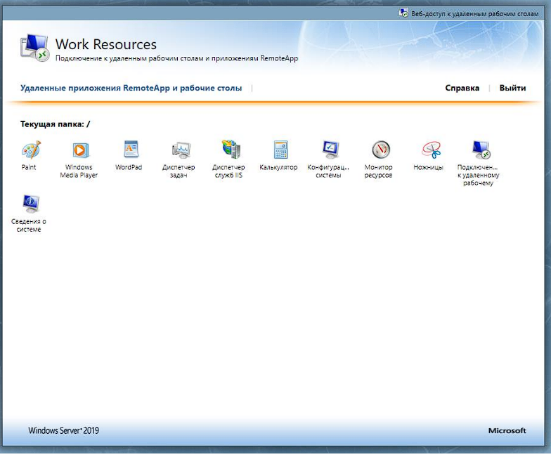

При нажатии на соответствующие пункты можно получить RDP-файлы для доступа к выбранным приложениям.